Зеленый кофе для похудения: секретами стройности делится Марият Мухина!
Задержанная снегами, весна, наконец, вступила в свои законные права, гордо шествуя по планете. В преддверии майских деньков, когда девушки смогут дефилировать в легких платьях и босоножках на каблуке, тема борьбы с лишним весом встает особенно остро. Мы поговорили о современных средствах похудения с ведущим диетологом страны Марият Мухиной, кандидатом медицинских наук и постоянной гостьей программы «Утро России» на телеканале «Россия-1».
- Марият, пожалуйста, ответьте на самый животрепещущий вопрос: возможно ли избавиться от ненавистных килограммов быстро и навсегда?
- Разумеется, да. Правильное питание в сочетании с аэробными нагрузками – простейший секрет стройности. Но данный способ подходит для девушек, худых от природы, а вот «пышкам» потребуется дополнительная помощь.
- В последнее время настоящей «панацеей» от лишнего веса считается зеленый кофе для похудения. Расскажите нам об этом чудесном средстве!
- Зеленый кофе – это, без преувеличения, прорыв в современной диетологии. Поразительные свойства этого полностью натурального напитка уже оценили тысячи людей по всей стране, а в 2012 году в Англии, США и Германии были проведены исследования напитка, подтвердившие его эффективность: люди, принимавшие зеленый кофе, не изменяя своего образа жизни, смогли сбросить от 3 до 7 кг в течение 1 месяца!
- В чем секрет зеленого кофе? Каков его состав?
- Важнейшее достоинство зеленого кофе для похудения – это 100 % натуральный состав без добавления химических веществ. Натуральный продукт, полученный из необработанных кофейных зерен, позволяет без вреда для организма сжигать подкожный жир. Это обусловлено наличием в составе зеленого кофе таких компонентов, как хлорогеновая кислота, пуриновые алкалоиды и антиоксиданты.
- А что это за вещества, каково их основное действие?
- Хлорогеновая кислота способствует ускорению обмена веществ, то есть быстрому расщеплению пищи, что позволяет без диет и ограничений в еде снижать вес и бороться с жировыми отложениями. Антиоксиданты – прекрасное средство поддержания красоты и молодости, они делают кожу более упругой, защищая ее от внешних воздействий. Пуриновые алкалоиды, например кофеин, способствуют стимуляции умственной и физической активности, что особенно важно для сжигания поступающих калорий.

- Выходит, что зеленый кофе – это средство 3-в-1. А можно ли воочию оценить примеры похудения с зеленым кофе?
- Разумеется. Моду на средства похудения давно диктуют знаменитости, и зеленый кофе – не исключение. Многие отечественные актрисы, певицы и телеведущие рискнули опробовать на себе свойства этого чудесного напитка и, очевидно, не прогадали. Благодаря Ксении Бородиной, Полине Гагариной и Светлане Пермяковой популярность зеленого кофе возросла в десятки раз!

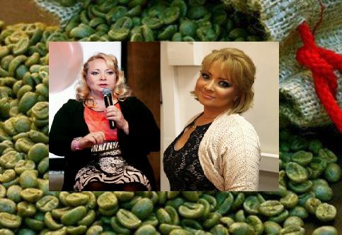

- И последний вопрос, который мы бы хотели Вам задать, но он несколько личный: как Вам удается сохранять свою стройность и красоту (Марият Мухиной уже 44 года – ред.)?
- Думаю, это не станет открытием: я предпочитаю традиционным средствам похудения зеленый кофе с добавлением имбиря. Молотый имбирь способствует усилению эффективности зеленых зерен кофе, поскольку также обладает легким жиросжигающим эффектом и мощным антиоксидантным действием.
- И как принимать этот напиток?
- Все очень просто: всего 1 раз в день я добавляю ложечку молотого имбиря в зеленый кофе, после чего готовлю кофе как обычно. Злоупотреблять имбирем не рекомендуется – не более раза в день, но эффективность этого терпкого и ароматного напитка можно оценить уже через неделю. Удачи!
http://www.youtube.com/watch?v=9YQ_un5oKd0 (видео, в котором Марият Мухина рассказывает о кофе: 1:24 – 1:46). Если можно вырезать этот отрывок и вставить в текст, то получится очень убедительно.

